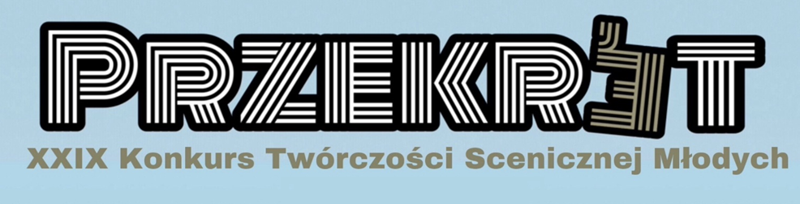

Liceum Ogólnokształcące nr XVII im. Agnieszki Osieckiej już po raz 29 zaprasza młodzież do udziału w konkursie teatralnym i tanecznym w ramach Konkursu Twórczości Scenicznej Młodych „Przekręt 2021 ” .
Tym razem konkurs zostanie przeprowadzony w formie online.
Przedmiotem Konkursu Twórczości Scenicznej Młodych „Przekręt 2021” jest prezentacja dokonań teatralnych i tanecznych w formie monodramu oraz występu tanecznego solistów i duetów. Proponujemy otwartą formułę nie sugerujemy tematu, dopuszczamy krótkie adaptacje dramatu, realizacje nawiązujące do kabaretu czy teatru piosenki
Jury oceni autentyczność, samodzielność w doborze tematyki i formy wypowiedzi, oryginalność przekazu scenicznego.
Organizator: Liceum Ogólnokształcące nr XVII im. Agnieszki Osieckiej, ul. Tęczowa 60, Wrocław.
KONKURSY: Teatralny - monodram
Taneczny- duety i soliści
Link do nagrania konkursowego należy załączyć do zgłoszenia elektronicznego i przesłać do dnia 23 marca 2021 na adres przekret@lo17.wroc.pl
Elektroniczny formularz karty zgłoszenia dostępny jest pod adresem: www.lo17.wroc.pl – zakładka: Imprezy Kulturalne/ Przekręt

.

